KUTATÁSI JELENTÉS

a Hungarian Bus Járműjavító és Értékesítő Kft. részére

Kopás- és károsodásvizsgáló, valamint surface-engineering technikák alkalmazása élettartam-menedzselés, szerkezeti és felületi integritás kutatás céljára, továbbá alkalmazástechnikai és -technológiai vizsgálat, engineering.

tárgyú K+F munka

4.1. szakasza szerinti feladat teljesítéséhez

Autóbusz vázszerkezetének szerkezeti és felületi integritás vizsgálata, meglévő IKARUS típusok vázszerkezeti törésvizsgálatok.

összeállító

lektor kiadó

Dunaújváros, 2009. november 30.

Tartalomjegyzék
1 Tartalomjegyzék 2
2 Az együttműködés célja 3
3 ENSZ Európai Gazdasági Bizottságának szabályrendszere 4
4 Homlokfal egy zártszelvényének vizsgálata 6
5 Vázszerkezet hegesztése 8
6 Csavaró igénybevételi vizsgálat 10
7 Hajlítás vizsgálat 15
8 Ábrajegyzék 19

Az együttműködés célja
Kopás- és károsodásvizsgáló laboratóriumi technikák alkalmazása a károsodási magatartás és a gépelemek, ill. szerszámok felületi integritása közötti kapcsolat kísérleti modellekkel történő, komplex vizsgálatához, károsodási magatartások kísérletek alapján történő, analitikus meghatározásához, analitikus modellek segítségével károsodási prognózisok azonosításához, továbbá modellkísérletek és analitikus modellek ellenőrzéséhez konkrét gépalkatrészek, vagy azok hatósági modellek alapján származtatott hasonmásai esetén.

Károsodási, meghibásodási, hibaképződési folyamatok és jelenségek kutatása, vizsgálata, elemzése, értékelése és kezelése, különös tekintettel a felületi integritás, a technológiai tényezők, és a károsodást okozó igénybevételek kapcsolatának komplex vizsgálatára, a károsodási magatartás előjelzésére, valamint gépalkatrészek és szerszámok kedvező károsodási magatartásának kialakításához nagy energiasűrűségű alak- és tulajdonságadó, ill. paraméter-forszírozó megmunkálásra.

ENSZ Európai Gazdasági Bizottságának szabályrendszere
A járműveknek és alkatrészeiknek kereskedelmi forgalomba kerüléséhez ugyanúgy át kell esniük egy minősítési eljáráson, mint bármely más terméknek. Ennek az eljárásnak egyik része ez a minősítő vizsgálat. Magyarországon eddig jellemzően a hazai előírásokban voltak megfogalmazva a forgalomba helyezés feltételeként megkövetelt vizsgálatok, azok jellege és menete.
Az autóbuszok minősítő vizsgálatával az ENSZ Európai Gazdasági Bizottságának szabályrendszere foglalkozik.

A buszokra és részegységeikre vonatkozó passzív biztonsági követelményeket 7 előírás tartalmazza:

az autóbusz-felépítmény tetőszilárdságára vonatkozó előírás: EGB 66
az autóbuszülések, üléslekötések szilárdsági követelménye: EGB 80
a midibuszok tetőszilárdsága: EGB 52
az ülések övbekötési pontjainak ellenőrzése: EGB 14
a fejtámlás ülések szilárdsági követelménye: EGB 25
az autóbusz-szélvédő biztonsági követelményei: EGB 43
a konstrukciós és átfogó biztonsági kialakítás: EGB 36, EGB 52, EGB 107

Az Európai Unió - az egyedi EGB-előírások elfogadása mellett – saját irányelvekkel dolgozik, és a 2001/85 számú buszdirektívába az összes fontos passzív biztonsági EGB-előírást beledolgozta.
A járműipari általános biztonsági feltételeket feloszthatjuk aktív és passzív biztonságra.
Passzív biztonság

A passzív biztonság a közlekedési eszközök azon biztonsági elemeit foglalja össze, amelyek a baleset bekövetkezése közben és után segítenek elkerülni, ill. enyhíteni a sérüléseket, és amelyek a vezető beavatkozását nem igénylik.

Ehhez két feltételt kell teljesíteni:
- a lehető legmerevebb vezető- és utaskabin kialakítása a túlélési tér
biztosítására;
- energiaelnyelő zónák kialakítása, amelyekkel elérhető a vezetőre és az utasokra ható lassulások csökkentése, valamint a testtel történő ütközések sérülésveszélyének csökkentése.

Ezeket a célokat a baleset során megfelelően viselkedő karosszériával lehet elérni, a gyűrődési zónák kialakításával, oldalmerevítések beépítésével.
Minthogy az autóbusz oldalánál gyakorlatilag egyáltalán nincs gyűrődési zóna, az utasok különösen veszélyben vannak az oldalirányú ütközések esetén. Ezen a helyen a karosszéria, az autóbusz elejével vagy hátuljával szemben alig teszi lehetővé az energiák anyagdeformálódás útján történő elnyelését, ezt a területet a lehető legszilárdabban kell kialakítani annak érdekében, hogy az utaskabin csak a lehető legkisebb mértékben deformálódjon

A passzív biztonság felosztható:
- saját (vagy belső) biztonságra, és
- partner (vagy külső) biztonságra,

attól függően, hogy a saját járműben, vagy az ütköző partnerjármű(vek)ben ülők túlélési esélyeit növelő megoldásról van-e szó.

Homlokfal egy zártszelvényének vizsgálata
A buszban a vázszerkezet igénybevételét a különböző gyorsulások hatására keletkező tömegerők adják. Az autóbuszoknál a busz tömege és a terhelések jelentik az aktív erőket, a reakcióerők pedig a kerekeken és a hátsó hídon keletkeznek. Gyorsulás és lassulás során a keletkező tömegerők, a váz, és annak súlya, utas- és csomagterhek megoszló teherként viselkednek. Különböző terhelési esetek lépnek fel, például statikus függőleges hajlítás, ívben haladás vagy dinamikus csavarás, melyek kifáradási szempontból igen lényegesek. A homlokfali szegmensben húzó-nyomó igénybevételek ébrednek. A váz egészét tekintve pedig csavaró-igénybevétel is jelentkezik. Útviszonyoktól függően a járművek jelentős rugalmas deformációt szenvednek. "Jó útviszonyok esetén az alváz ±2°,rossz úton ±5°, terepen akár ±20°-ot is elcsavarodhat. " Ez azt jelenti, hogy nagy csavarási illetve hajlítási merevségűre kell tervezni az alvázat. A jármű-szerkezetek nagy része a lengő igénybevételek miatt károsodik. A lengések a menettulajdonságokat és ez által az utasok kényelmét is befolyásolják. A tolócsuklós autóbuszoknál a csuklóbekötés és kialakítása okoz szilárdsági problémát, a váz minden egyes szegmensénél jelen vannak lengések.

Tető-, ablak-ajtóoszlopok és a karosszéria rugalmas kontinuum lengésének vizsgálatával külön foglalkozni kell:

- a részegységek önrezgésszáma az optimális (biztonságos) sávban helyezkedik-e el
- nincsenek-e egymást gerjesztő részegységek a rendszeren belül

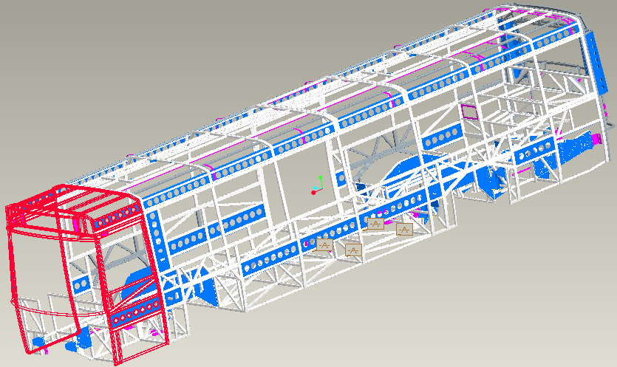

4.1. ábra: Autóbusz vázszerkezete

A kocsitest zártszelvényekből épül fel, hiszen ezzel érhető el a legnagyobb merevség. Az IK-HB122L típusú autóbusz konzolozott fenékvázból, két oldalvázból, homlokfalvázból, hátfalvázból és tetővázból épül fel (4.1 ábra).

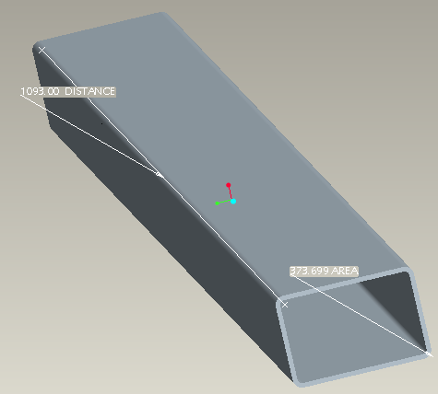

4.2. ábra: Homlokfal zártszelvény

A zártszelvények téglalap alakúak (4.2. ábra), az alkalmazott méretek: 40x30, 40x40, 40x60 mm. A falvastagság pedig 2-3 mm. A vázszerkezet anyagai: S235J2G3, S355J2G3, S275B, S235JR. Ezek az acélok ömlesztő hegesztéssel hegeszthetők.
A felhasznált szerkezeti acélok jellemző mechanikai paraméterei az 4.1. táblázatból olvashatóak ki.

4.1. táblázat: Alkalmazott acélok mechanikai jellemzői
Az acél jele |  | Mechanikai tulajdonságok |  |  | Űtőmunka, KV, J hosszirányban
 |  | R_{m} | R_{eHmin} | A_{5min}
Főjel | Számjel | MPa | MPa | % | +20°C | 0°C | -20°C
S235JR | 1.0037 | 340-470 | 235 | 25 | 27 | - | -
S275JR | 1.0044 | 430-580 | 275 | 24 | 27 | - | -
S235J2G3 | 1.0116 | 340-470 | 235 | 25 | - | - | 27

Vázszerkezet hegesztése
Míg a személyautók gyártásánál az ellenállás hegesztés a domináns, addig a közúti járműgyártásban a védőgázas fogyóelektródás ívhegesztést alkalmazzák. A vázszerkezet ötvözetlen, illetve gyengén ötvözött szerkezeti acélból készül, ezért az egyes vázelemek hegesztéséhez, CO₂ védőgázas fogyóelektródás ívhegesztési eljárást alkalmaznak a Hungarian BUS-nál. Az autóbuszok gyártásánál a gépesítés nem igazán megoldható, hiszen az automatizálás lehetősége kisebb, kisebb sorozatokat gyártanak, továbbá az autóbusz szerkezete eltér a személyautók vázszerkezetétől. Ezen a területen a hosszvarrat-hegesztő automaták elterjedtebbek. Ötvözetlen szerkezeti acélok esetén az anyag gázpórusaiban a következő anyagok fordulnak elő: metán, nitrogén, szénmonoxid és hidrogén. További problémák is jelentkezhetnek, a varrat környezetében felléphetnek szövetszerkezet változások, illetve a szerkezet is elhúzódhat, vetemedhet. Ezért a hegesztés védett helyen végzendő. A CO₂ gázba, ha oxigént keverünk az az ötvözetlen acélok hegesztése esetén csökkenti a varrat repedési hajlamát.

5.1. ábra Repedés megjelenése a hegesztési varrat közelében

Azért alakulhatnak ki fáradtrepedések, mert fárasztóterheléskor nem következik be a feszültségcsúcsok kiegyenlítődése (5.1.ábra). A feszültségcsúcsok származtathatóak hőbevitelből (belső vagy visszamaradó feszültségek), különféle technológiai hibákból (salakzárvány, beégés, kráterosodás), de a hegesztési varratok alakjából is. A hegesztést követően a varrat a hűlése közben zsugorodik.

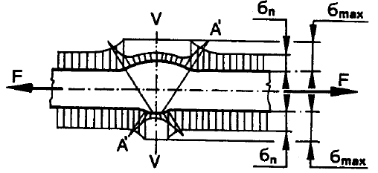
5.2. ábra A varrat feszültséggyűjtő hatása az átmeneti keresztmetszetben

Ilyenkor a keletkező zsugorodási feszültségek a folyáshatár felett vannak, ezért célszerű feszültségmentesítő hőkezelést végezni. A varratok kifáradási határa beégéskor, és az egyenetlen varratfelületek esetén csökken. A varratok sarokpontjai pedig hajszálrepedések forrásai lehetnek. A tompavarratok nagyobb szilárdságot biztosítanak, míg a sarokvarratok kifáradási határa kisebb, mivel itt az erővonalak eredeti irányuktól nagyobb mértékben térnek el. Bár a sarokvarrat gazdaságosabb, mert nem kell a felületet lemunkálni, kevesebb a teherviselő képessége. A varrat feszültséggyűjtő hatása az átmeneti, nem pedig a varrat keresztmetszetben keletkezik

Csavaró igénybevételi vizsgálat
A kocsitest felépítése olyan, mint egy összetett, statikailag határozatlan rácsos tartó. Egy-egy rúd kivételével a rendszer statikai egyensúlya drasztikus mértékben változhat. Egy autóbusz VEM modellje több ezer szabadságfokkal is rendelkezhet. A terhelések még kvázistatikusak, de korlátok között összerendelhető az amplitudó /középérték terhelésből adódó feszültségeloszlás, és az ehhez tartozó ciklusszám. Ezekből az adatokból már a károsodás mértéke, a törés valószínűsége kiszámolható. Fontos megjegyezni, hogy a modellben szereplő hegesztéseket és azok hatásait számításba lehet venni. A haszonjármű modellek felépítésének jellegzetes fázisa a vázszerkezethez rögzített gépészeti berendezések tömegét reprezentáló tömegelemek kiosztása.
A vázszerkezet modellezése felületelemekkel vagy úgynevezett héjelemekkel (shell) megvalósítható. A héjelemek csomópontjai mind a 6 szabadságfokkal rendelkeznek, 3 tengely mentén eltolás (transzláció) illetve 3 tengely körüli elfordulás (rotáció). Ezt a modellezési forma azért használható, mert így élettartam-becslést tudunk végrehajtani.
Kiragadtunk egy zártszelvényt az autóbusz 3D modelljéből. A szelvény legfontosabb mérete a falvastagság (2-3 mm) lesz. Mint ismeretes az elemek szabályos alakja döntően befolyásolja a szilárdsági eredményeket. A háromszögelemek nem torzulnak el olyan mértékben, mint a tetraéder elemek, ezáltal a kapott feszültség- és nyúlásértékek is jobban megfelelnek majd a valóságnak. A modellnek a keresztmetszet síkjára merőlegesen (z-irány), a nagy kiterjedés miatt, a falvastagság nagyságú elemek nyújtottabbak lesznek.

A vizsgálat lépései:

1. Tervtanulmány /Study létrehozása
- Nem lineáris (statikai) analízis, elemtípus: solid (tetraéderelem)
- A zártszelvény tanulmány – tulajdonságok - megoldás fülön definiálhatjuk az iterációs lépések számát, és a vizsgált időintervallumot, mely megmutatja a fokozatos terhelés hatására az elmozdulás, alakváltozás, feszültségállapot és deformáció mértékét.

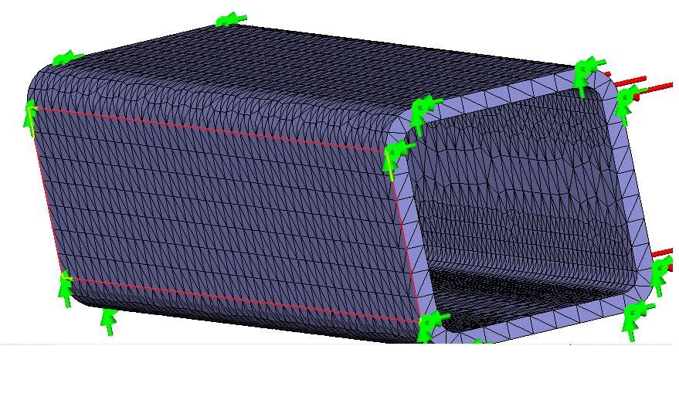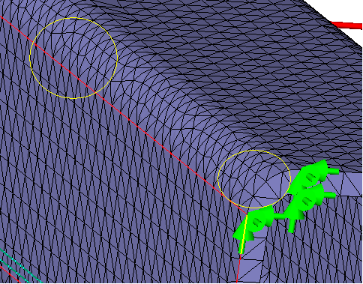

6.1. A zártszelvény modelljén jól kivehetőek a tetraéderek torzult állapotai

A "Force Control" iteratív ellenőrző akkor alkalmazható, ha statikus és dinamikus igénybevételek egyaránt jelentkeznek. A terhelések a megadott időintervallum szerint fokozatosan növekednek. A Newton-Raphson módszer szerint a tömegmátrix minden egyes iteráció (ismétlés) során felépül és szétesik.

2. Anyag definiálása a modellhez
Történhet a Cosmos anyagkönyvtárából, vagy saját magunk által is bevihetünk paramétereket. A rugalmassági modulus, a Poisson-tényező, sűrűség, szakítószilárdság, folyáshatár vagy akár a hőmérsékleti koefficiens is megadható.

3. Kényszerek megadása
Esetünkben a hegesztési kapcsolat helyettesítése végett, "no translation", vagyis a csomópontok terhelés hatására nem csúszhatnak el, de elfordulhatnak. Tetraéder elemek esetén viszont ez a fix kényszer megadásával egyenlő.

4. Terhelés megadása
A zártszelvény egyik oldalán csavaró nyomatékot működtettünk, melynek értéke 90Nm volt.

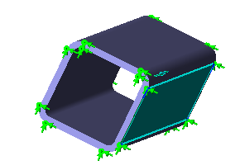
6.2. A terhelés megadása ahol z a referencia tengely

5. Háló generálása
6. Analízis futtatása

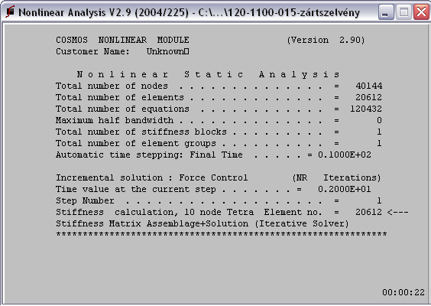

6.3. A csomópontok, az elemek és a megoldott egyenletek száma
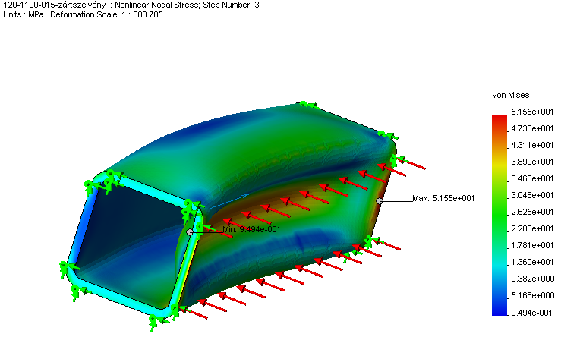

6.4. A Von Mises feszültségek értékei
A Von Mises feszültségek számszerű értéke, vagyis a feszültségintenzitás, mely a folyást előidézi: σ_{max}=51 Mpa

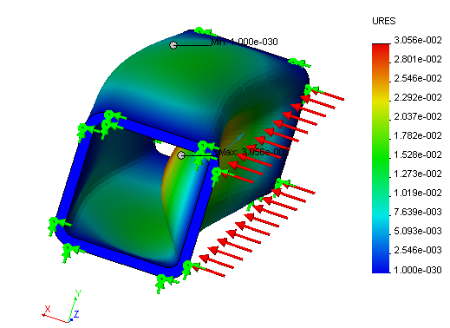
6.5. Az eredő elmozdulás
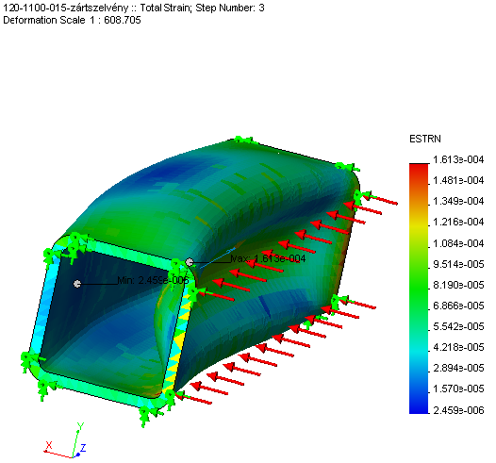
6.6. Az egyenértékű alakváltozás értékei

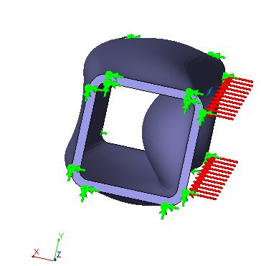

6.7. A deformáció értéke a zártszelvényre

Hajlítás vizsgálat
Héjelemekből felépített zártszelvény modelljének vizsgálata hajlításkor. A hajlító igénybevételhez szükséges programbeállítások láthatóak az alábbi ábrákon.

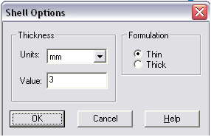

7.1. A héjelem jellemző mérete a vastagsága

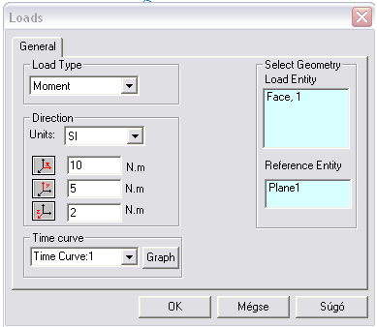

7.2. ábra A terhelés 3 irányú hajlító igénybevétel

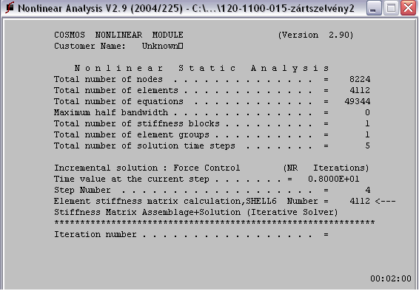

7.3. ábra Csomópontok, elemek és megoldott egyenletek száma

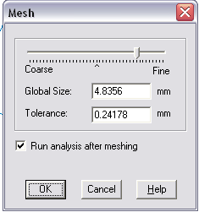

7.4. ábra A háló globális mérete és az átmeneteknél a tűrés értéke

A vizsgálat eredménye:

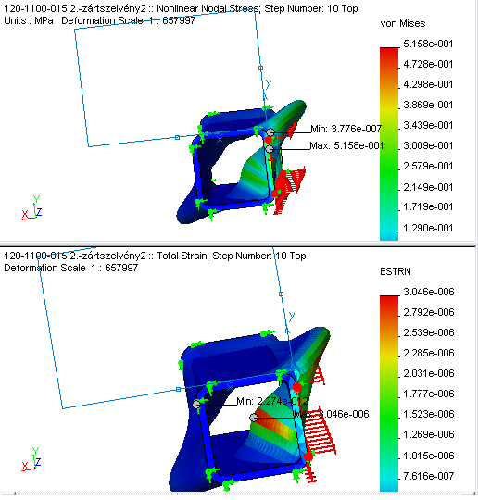

7.5. ábra A folyást előidéző (Von-Mises) feszültség és alakváltozás

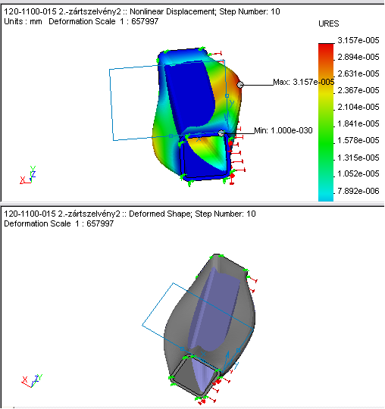

7.6. ábra az eredő elmozdulás és a deformáció mértéke

Kiértékelés:

Törekednünk kell a minél kevesebb számú alkatrészből felépülő assembly modell vizsgálatára, vagyis egy egyszerűsített modellt kell vizsgálni. A főtartók meghagyása mellett elhanyagolhatjuk azokat a rúdelemeket, melyek hiánya nem érinti a biztonsági követelményeket, vagyis egy rúd hiánya nincs hatással egy esetleges baleset végkimenetelére.

A teljes váz modellezése tetraéder elemekkel nem lehetséges, mert a térfogati hálózás elemszáma igen nagy mennyiségű lenne, mely valószínűleg túlmutatna a rendelkezésünkre álló számítógépes kapacitáson. Testmodellezés (solid) esetén csak a 3 irányú elmozdulás szabadságfokokat köthetjük le. Ez azt jelenti, hogy összetett igénybevételek jelentkezésekor (pl.: hajlítás + csavarás) nem lehet csak tetraéder elemeket használni.

Egy homlokfali szegmens vizsgálatának lehetséges módja lehetne a következő: Az IK-HB122L típusú autóbusz vázát egy alkalmas helyen "átvághatjuk". Az átmetszés helyén (a fenékváz első részének végén) megfogást vagy kényszert helyezhetnénk el. Ezáltal a busz anyagfolytonos kapcsolata továbbra is megmaradna. A következő lépésnél viszont probléma léphet fel, mert a 3D modellen, ha nincsenek hegesztési varratok, akkor a kapott eredmények nem felelnek meg a valóságnak. (Esetünkben nincsenek varratok.) Mivel visszamaradó feszültségek vannak az anyagban a hegesztés jóvoltából, nem ugyanúgy reagálnak a vázszegmensek a terhelésekre, mint varrat nélkül. A homlokfalat húzó-nyomó igénybevétel terheli.

Ábrajegyzék

4.1. ábra: Autóbusz vázszerkezete
4.2. ábra: Homlokfal zártszelvény
5.1. ábra Repedés megjelenése a hegesztési varrat közelében
5.2. ábra A varrat feszültséggyűjtő hatása az átmeneti keresztmetszetben
6.1. A zártszelvény modelljén jól kivehetőek a tetraéderek torzult állapotai
6.2. A terhelés megadása ahol z a referencia tengely
6.3. A csomópontok, az elemek és a megoldott egyenletek száma
6.4. A Von Mises feszültségek értékei
6.5. Az eredő elmozdulás
6.6. Az egyenértékű alakváltozás értékei
6.7. A deformáció értéke a zártszelvényre
7.1. A héjelem jellemző mérete a vastagsága
7.2. ábra A terhelés 3 irányú hajlító igénybevétel
7.3. ábra Csomópontok, elemek és megoldott egyenletek száma
7.4. ábra A háló globális mérete és az átmeneteknél a tűrés értéke
7.5. ábra A folyást előidéző (Von-Mises) feszültség és alakváltozás
7.6. ábra az eredő elmozdulás és a deformáció mértéke

